# 线上教研别样精彩 守护花开共盼归来

# --------- 记新北区初中数学优秀教师培育室第23次活动

秋意浓，师韵美，我们在曹宣校长的引领下龙城初级中学开展了第23次活动。疫情阻断了我们的脚步，却阻挡不住我们培育室成员研讨的热情。本次主题是专题课的研讨。

首先，龙城中学的彭菲主任给我们上了一节非常有价值的九年级专题课《一线三等角模型在平面直角坐标系中的应用》，彭老师在已经教会相似和解直角三角形后，用本节课对基础知识、基本图形、基本技能的一节升华课，帮助学生理解如何构建数学基本图形，培养学生综合分析问题的能力。本课以学生的自主探究为主线：课前学生自己相似三角形的运用进行整理。这样不仅复习了所学知识，而且可以使学生逐渐学会反思、总结，提高自主学习的能力；课堂上学生亲身体验“动手操作—探索发现—科学论证”获得知识（结论）的过程，体验科学发现的一般规律；解决问题时学生自己提出探索方案，学生的主体地位得到了尊重；课后学有余力的学生继续挖掘题目资源，发展的眼光看问题，观察运动中的“形异实同”，提高学习效率，培养学生思维的深刻性。并且在课堂中如何更好地落实了“学生在独立思考的基础上进行适当的合作交流”这一问题？即巩固了基础又培养学生合作探究的能力。

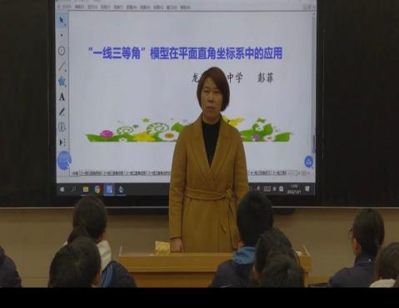 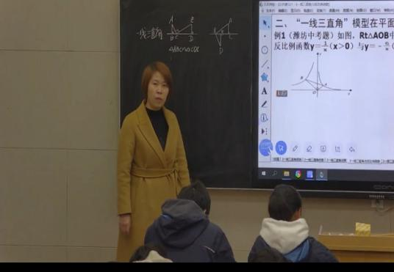

接着龙城中学的徐臻老师上了一节八年级的《一次函数的面积问题》，设计的专题复习航标单，内容充实，知识系统化，三个航标具体明确：从“一条直线与坐标轴围成的面积问题”，到“两条直线与坐标轴围成的面积问题”，再“利用面积求点的坐标”，条理清晰，层层递进。

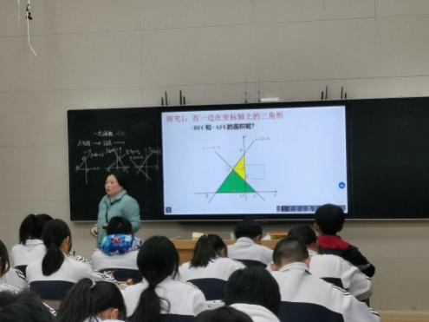 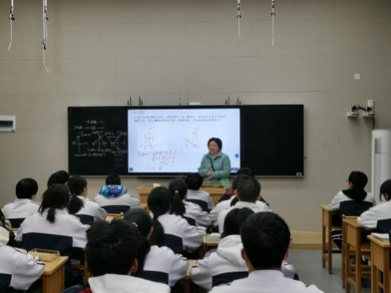

第三环节曹宣校长主要对徐老师的课进行了点评，提出了优化的建议，就以一个函数图象为载体，不断变形，从多角度提出不同的问题，带领学生完成了“一次函数与三角形四边形面积”的探索，开拓了学生思路，课堂上，要带领学生在航标单的引领下，主动参与学习，小组合作，积极发言，教师及时总结。

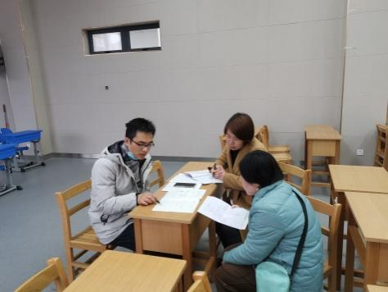 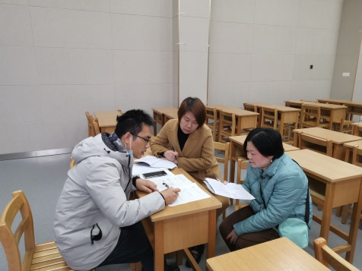

最后老师们交流了对期末阶段如何进行有效复习进行了交流讨论。针对学生作业中的问题，及时反馈，采用集中讲授和个别辅导相结合，重视每一次备课的精准性。关注学生的起点，对学生的思考作出预设，引导学生将所学知识进行系统梳理，重视师生互动和学生知识的生成。